第二节

分子的运动 分子间的相互作用

当我们路过面包店时，为什么能闻到诱人的香味？图 10 – 7 中两个相互压紧的铅块，为什么能够“粘”在一起？

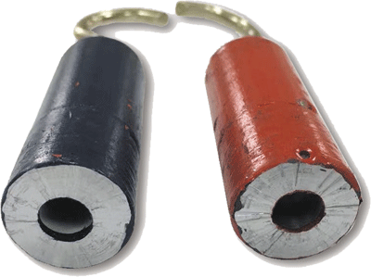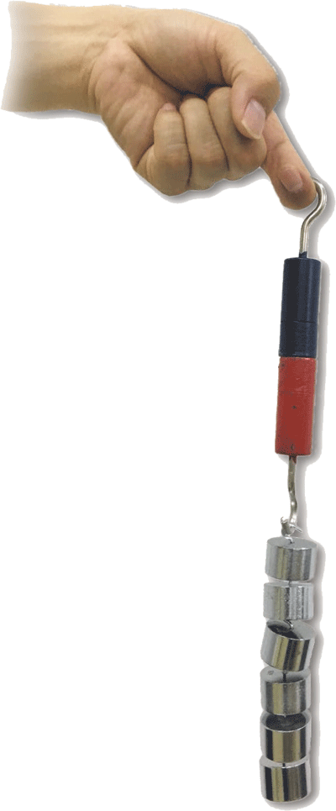

图 10 – 7 “粘”在一起的铅块

要解释这些现象，我们需要了解分子的运动以及分子间的相互作用规律。

## 分子的运动

组成物质的分子在做永不停息的无规则运动，虽然用肉眼看不到分子，但我们可以通过一些宏观现象为这个结论提供证据。

* 扩散现象

如图 10 – 8 所示，取两杯温度不同、体积相同的清水，分别向其中滴入一滴红墨水，红墨水在两杯水中散开，这种现象称为**扩散（diffusion）**。可以观察到温度高的水中的红墨水扩散得更快，这说明温度越高，扩散越快。

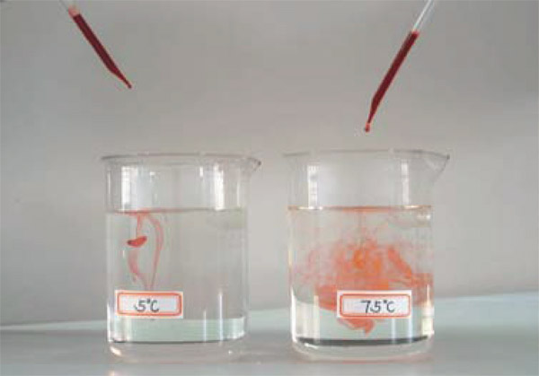

图 10 – 8 扩散现象

扩散现象并不是重力或对流等原因造成的，而是由于分子的无规则运动产生的。从微观角度看，墨水的扩散实际上是墨水颗粒在水中被水分子撞击而不断移动的过程。温度越高扩散越快，说明温度越高，水分子运动越剧烈。

气体中也存在扩散现象，能闻到面包的香味就是面包的芳香分子扩散产生的结果。扩散现象还能在固体中发生，并且有重要的应用，例如利用扩散现象将碳原子掺入钢件的表面可以提高钢件的硬度，在半导体材料中掺入微量的杂质可以达到控制半导体性能的目的。

* 布朗运动

1827 年，英国植物学家布朗（R. Brown，1773—1858）用显微镜观察悬浮在水中的花粉，发现花粉颗粒不停地做无规则的运动。他经过不断尝试发现，除了花粉外，对于液体中类似大小的其他悬浮颗粒，都可以观察到这种运动。后人把悬浮颗粒的这种无规则运动叫做**布朗运动（Brownian motion）**。

将一滴用水稀释过的墨汁滴在载玻片上，覆上盖玻片，放在高倍显微镜下观察，可以看到如图 10-9 所示的悬浮颗粒在液体中不停地做无规则运动，这就是布朗运动。

用显微镜观察布朗运动，并通过显示器显示出来，用追踪软件记录每隔相同时间颗粒所在的位置，然后用线段把这些位置依次连接起来，如图 10-10 所示。结果表明布朗运动是杂乱无章的。

图 10 – 9 显微镜下的悬浮颗粒

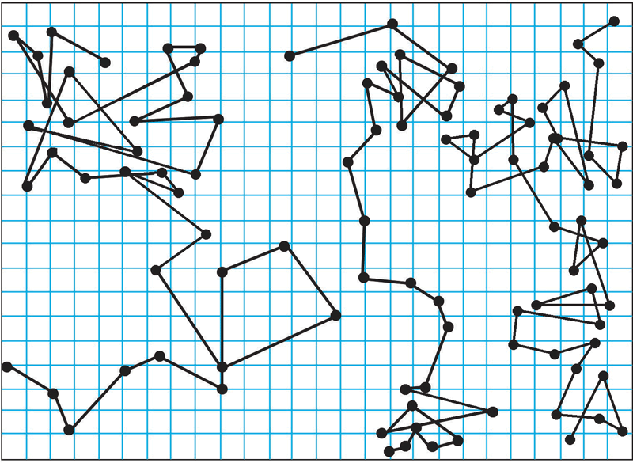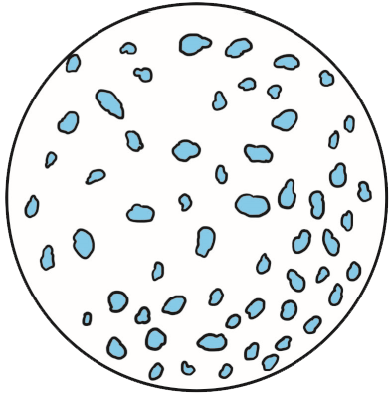

图 10 – 10 布朗运动

大家谈

做布朗运动的是悬浮在水中的细微颗粒还是水分子？布朗运动产生的原因可能是什么？

布朗运动是怎样产生的呢？起初，人们认为是由外界影响如振动、液体的对流等引起的。但实验表明：在尽量排除外界影响的情况下布朗运动仍然存在；只要颗粒足够小，在任何液体中都可以观察到布朗运动；布朗运动不会停止，连续观察许多天，甚至几个月，也不会看到这种运动停下来。可见布朗运动的成因不在外界，而在液体内部。

悬浮在液体中的颗粒周围布满了大量的液体分子，颗粒的布朗运动应该是由液体分子的撞击造成的。图 10 – 11 描绘了颗粒受到周围液体分子撞击的情景。当颗粒足够小时，它受到的来自各个方向的液体分子的撞击作用是不平衡的。在周围分子无规则的撞击下，颗粒运动的方向频繁地发生变化。颗粒越小，在某一瞬间与它相撞的分子数越少，撞击作用的不平衡性就表现得越明显，因而布朗运动越明显。颗粒杂乱无章的运动，说明液体分子对颗粒的撞击是随机的。布朗运动的无规则性，反映了液体内部分子运动的无规则性。

图 10 – 11 颗粒受到液体分子的撞击

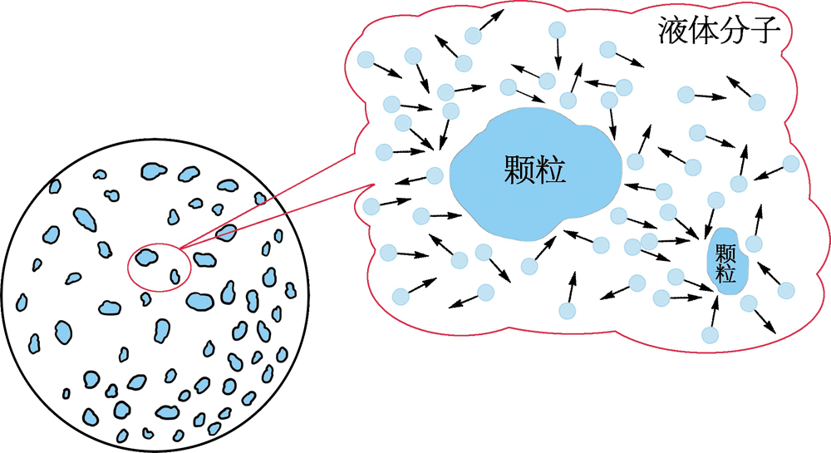

扩散实际上就是一种布朗运动。布朗运动表明分子的运动是永不停息的无规则运动，其剧烈程度与温度有关，并且温度越高，这种运动越剧烈，所以把分子的这种运动叫做**热运动（thermal motion）**。温度是分子热运动剧烈程度的标志。

## 分子间的相互作用

取一支长约 1 m 的玻璃管，注入半管清水，再注入酒精直至液面接近管口。封住管口，反复颠倒玻璃管，然后观察管中液面位置的变化。

自

主

活

动

气体很容易被压缩，说明气体分子间存在着很大的空隙。在自主活动中水和酒精混合后液面下降，总体积减小，说明液体分子间存在着空隙。碳原子能扩散进入钢件的表面，说明固体分子之间也存在着空隙。

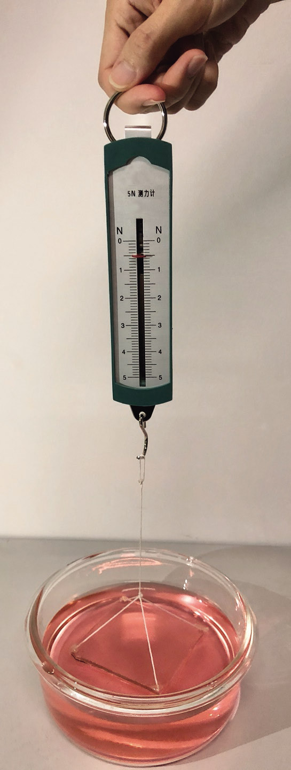

图 10 – 12 玻璃片脱离水面

分子间存在空隙，但是用力压一个铅块，却很难减小它的体积，这说明分子间存在着斥力。

分子间同时还存在着引力。如图 10 – 12 所示，用吸盘、细线将一块洗净的玻璃板水平地悬挂在弹簧测力计下端，并使玻璃板贴在水面上；然后缓慢提起弹簧测力计，在玻璃板脱离水面的一瞬间，弹簧测力计的示数明显大于玻璃板的重力。这是因为在玻璃板离开水面的瞬间，测力计对玻璃板的拉力不仅要克服玻璃板的重力，还要克服水分子对玻璃板下表面分子的引力作用。图 10 – 7 中两个相互压紧的铅块之所以不会分开，甚至下面挂很重的钩码也不能把它们分开，也是因为铅分子之间的引力将两铅块“粘”在了一起。

深入的研究表明，分子间同时存在着引力和斥力，它们的大小都跟分子间的距离有关。图 10 – 13 中的两条虚线分别表示两个分子间的引力 *F* 引 和斥力 *F* 斥 随分子间距离 *r* 变化的情形；实线表示 *F* 引 和 *F* 斥 的合力 *F*（即实际表现出来的分子间的作用力）随 *r* 变化的情形。

图 10 – 13 分子间作用力

*r*

*r*0

*O*

*F*

*F*斥

*F*引

从图示的曲线可以看出，*F* 引 和 *F* 斥 都随着 *r* 增大而减小，且 *F* 斥 减小得更快。

当 *r* = *r*0 时，*F* 引 = *F* 斥，*F* = 0，这个位置称为平衡位置；

当 *r* < *r*0 时，*F* 引 < *F* 斥，*F* 表现为斥力；

当 *r* > *r*0 时，*F* 引 > *F* 斥，*F* 表现为引力。

*r*0 的数量级约为 10−10 m。当 *r* 的数量级大于 10−9 m 时，分子间的作用力已经变得非常微弱，可以忽略不计。

分子间为什么同时存在引力和斥力呢？

分子是由原子构成的，而原子是由原子核和电子组成的。原子核带正电，电子带负电，它们的总电荷量大小相等，因而分子处于电中性状态，对外不显电性。当两个分子相互靠近时，异号电荷之间产生吸引力，同号电荷之间产生排斥力，所以分子间同时存在引力和斥力。两个分子刚开始靠近时，每个分子上的电荷受到扰动而使它们的位置稍有变化，两个分子中异号电荷之间的吸引作用超过同号电荷之间的排斥作用，因此分子之间的作用力在总体上表现为引力。如果两个分子进一步靠近，以致带正电的原子核之间的库仑斥力变得显著，这时分子间的作用力就表现为斥力。

拓 展 视 野

## 分子动理论的基本观点

通过前面的学习已经知道：物体是由大量分子组成的，分子在做永不停息的无规则运动，分子之间同时存在着引力和斥力。这就是**分子动理论（molecular kinetic theory）**的基本观点。

与其他物理理论一样，分子动理论也是建立在大量的实验基础之上的。根据分子动理论，热现象是大量分子无规则运动的宏观表现，温度表示分子无规则运动的剧烈程度。用分子动理论可以说明很多的热现象和物质的性质。科学家们用分子动理论首先详细地研究了气体，解释了气体的宏观性质，之后又用分子动理论研究了液体和固体，也获得了很大的成功。

**问题 思考**

**与**

1. 滴入水中的红墨水会扩散，其原因是什么？温度越高，这种扩散越快，说明了什么？
2. 判断以下现象是否由于分子间的引力所致，并简述理由。

（1）两块纯净铅柱的端面刮得十分平整后用力挤压可以“粘”在一起。

（2）经丝绸摩擦过的玻璃棒能吸引轻小物体。

（3）磁铁能吸引小铁钉。

（4）自由落体运动。

1. 关于图 10 – 10 中的折线，甲同学说是花粉颗粒运动的轨迹，乙同学说是液体分子的无规则运动轨迹。试对此作出简要评述。
2. 简述布朗运动的特点，并给出“液体分子的热运动导致布朗运动”的证据。
3. 已知两个分子之间的距离为 *r*0（约 10−10 m）时，分子间的作用力为零。两个分子从很远处逐渐靠近直到分子间距离小于 *r*0 的过程中，分子间的引力、斥力及其合力如何变化？

### 本节编写思路

在了解分子大小以及物体由大量分子组成的基础上，本节主要介绍“分子在做永不停息的无规则运动”和“分子之间存在着相互作用”的观点，最终提出分子动理论。

本节以实验事实、宏观现象等为证据来提出观点。以扩散现象、布朗运动等为证据，说明分子在做无规则运动；以“粘”在一起的铅块等实验现象为证据，说明分子间存在引力和斥力。

通过本节学习，完善对物质的认识，进一步形成物质观念。经历以事实为证据形成理论的过程，知道物理理论都应接受实践的检验。

### 正文解读

通过演示实验了解扩散现象，并结合日常生活中的现象加深对扩散现象的理解。

描绘颗粒做布朗运动的路线，得到的是不规则折线。这个折线并不是颗粒运动的实际轨迹，而是每隔一定时间，在坐标纸上记录一次某颗粒的位置，然后依据时间的先后顺序，依次连接这些位置而获得的一种实验图线。

此处设置“大家谈”旨在帮助学生明确：

（1）观察到的做无规则运动的细微颗粒并不是分子。这些颗粒都是由大量分子组成的，要比分子大很多倍。

（2）布朗运动并不是分子的运动，而是由大量做热运动的液体分子不均匀撞击颗粒引起的。实际上，布朗运动的速率数量级约为 10−4 m/s，而液体分子热运动的平均速率约为 102 ~ 103 m/s。

（3）细微颗粒的无规则运动——布朗运动，间接证明了分子在做无规则运动。因为在组成介质的分子都做无规则运动的情况下，在任意一个很短的时间间隔内，介质分子从不周方向撞击细微颗粒的强度不同，颗粒在不同方向受到的冲击作用不同，于是向着受到作用大的方向运动。颗粒的无规则运动与介质分子的无规则运动，互为表里。

（4）只有较小的颗粒（大约微米数量级）才能呈现布朗运动。

在做两个铅块压紧后能连在一起的实验时，应事先去除准备连接的铅块表面的氧化层，如在铅块表面用锉刀沿一个方向锉，然后把这两个铅块一边沿锉纹推进，一边用力挤压，最终使它们连接成一个整体。通过实验操作还可以帮助学生丰富以下知识：分子间的作用力是一种短程力，只有在相互间隔距离很短的范围内才有作用，当分子间距离超过分子直径 10 倍时，它们间的相互作用力基本上减弱为零了。

### 问题与思考解读

1．参考解答：因为水分子在运动，撞击墨水颗粒，导致墨水颗粒扩散。温度越高，扩散越快，说明了温度越高水分子运动得越快。

命题意图：理解扩散现象是分子运动的宏观证据。

主要素养与水平：物质观念（Ⅱ）；科学论证（Ⅰ）。

2．参考解答：（1）是分子间引力所致，刮干净的铅面挤压在一起，分子和分子之间距离很近，分子闾的引力使两块铅柱“粘”在一起。

（2）不是分子间引力所致，而是摩擦后的玻璃棒作为带电体，使轻小物体靠近玻璃棒的一端出现异种电荷，另一端出现等量的同种电荷。因为用丝绸摩擦过的玻璃棒对较近的负电荷的吸引力大于对较远的正电荷的排斥力，所以会吸引轻小物体。

（3）不是分子间引力所致，而是铁钉被磁化后成为磁体，受到磁铁的磁场力作用。

（4）不是分子间引力所致，而是地球对物体的重力所致。

命题意图：理解分子间相互作用力的宏观证据，区分各种相互作用产生的原因，完善相互作用的观念。

主要素养与水平：运动与相互作用（Ⅱ）。

3．参考解答：甲、乙两位同学的说法都不正确。该折线是花粉颗粒在液体分子撞击下的不同时刻所在位置的连线，所以既不是分子的运动轨迹，也不是花粉颗粒的运动轨迹。

命题意图：明确布朗运动并不是分子运动。

主要素养与水平：科学论证（Ⅱ）；质疑创新（Ⅰ）。

4．参考解答：悬浮颗粒在液体中做无规则运动，长时间不会停止，颗粒越小运动越明显，温度越高运动越剧烈。依据是：① 在排除外界影响如震动、对流等因素的影响后，布朗运动依然存在，并且绝不会停止，因此布朗运动并不是由外界造成的，而是由颗粒所在的周围液体造成的。② 液体是由许多分子组成的。颗粒被大量液体分子包围着，周围液体分子对它作用力的合力使它不断改变运动状态。③ 颗粒越小，某一瞬间与它撞击的液体分子数越少，撞击的不平衡性就表现得越明显，因而布朗运动越明显。

命题意图：理解布朗运动是分子运动的证据，完善运动与相互作用的观念，培养证据意识。

主要素养与水平：科学论证（Ⅱ）。

5．参考解答：引力、斥力都逐渐增大。距离逐渐减小，从远大于 r0 到等于 r0 的过程中，相互作用力即合力先表现为引力，随着距离的减小，合力先增大后减小；小于 r0 以后，合力表现为斥力，并随着距离的减小而逐渐增大。

命题意图：巩固对分子间相互作用随间距变化这一特点的认识，完善相互作用的观念。

主要素养与水平：运动与相互作用（Ⅲ）。